MS1793S EVB I2C例程应用Demo

本文描述使用MS1793S EVB I2C模块实现Master和Slave的应用。
作为Master时，通过I2C接口驱动显示芯片为SSD1306的128x64 OLED模块
作为Slave时，用I2C接口作为透传接口
使用的UUID与UART透传UUID相同，手机App使用nRF UART(安卓版本的App安装包安装包nRFUART_Googlev2.apk，也可以从360手机助手查找和下载)。

IO定义
信号 | 接口 | 说明
I2C-SCL | PB6 | I2C 时钟
I2C-SDA | PB7 | I2C 数据
I2C Slave-IRQ | PA13 | I2C Slave中断输出
Gnd | GND | 电源地

1 I2C Master应用
SDK软件
代码工程请使用app-i2c，target请使用APP-I2CMaster-OLED进行编译和下载。
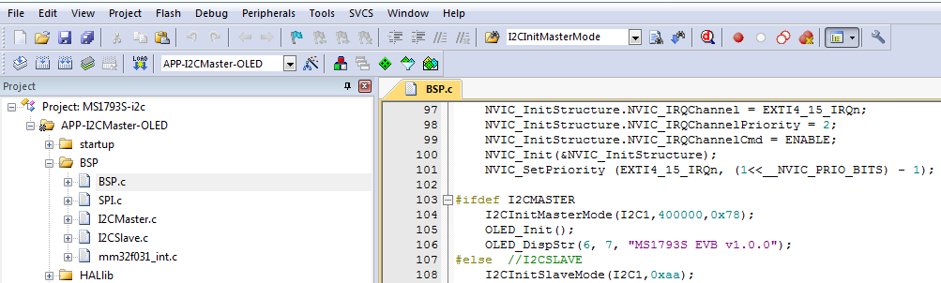

上电后OLED会显示如下界面：
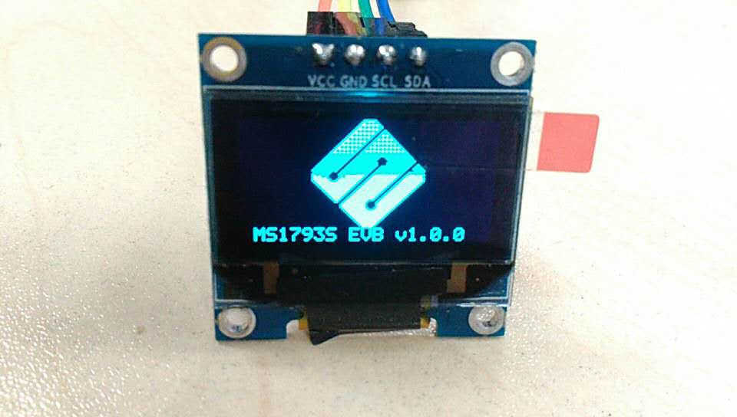

Demo过程：
1. 安卓手机打开nRF UART v2.0 App，点击Connect开始搜索BLE设备。
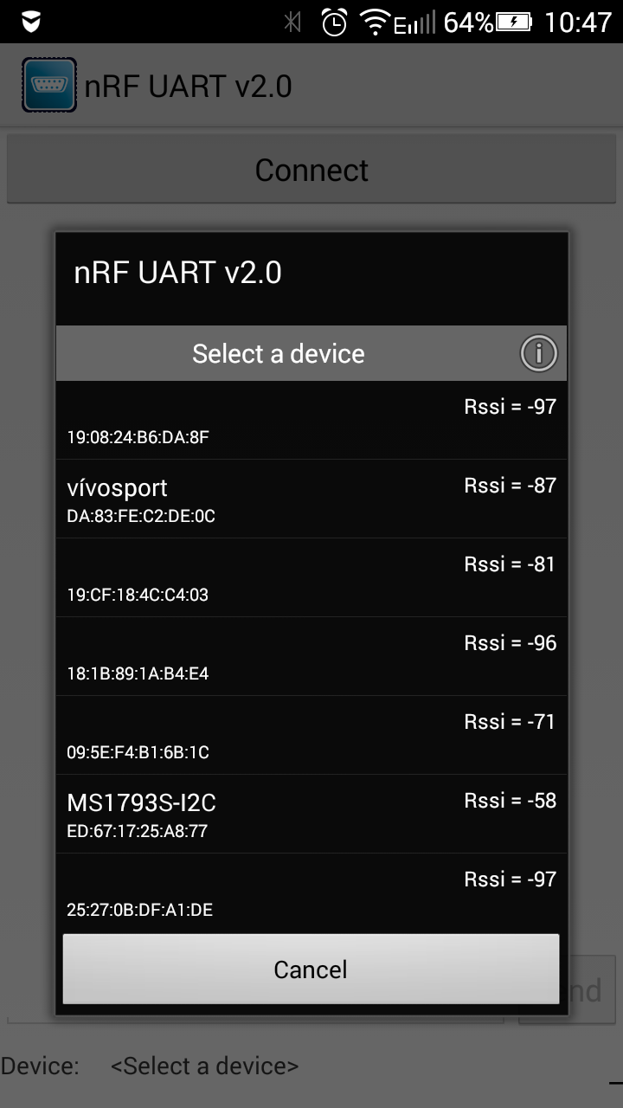
- 选择对应的BLE设备（设备名字为MS1793S-I2C），等待连接成功。连接成功后App会有相应提示，按钮Connect名字会变成Disconnect，同时OLED屏幕显示会清掉。

- 连接成功后，在App内可以输入数据，然后点Send。
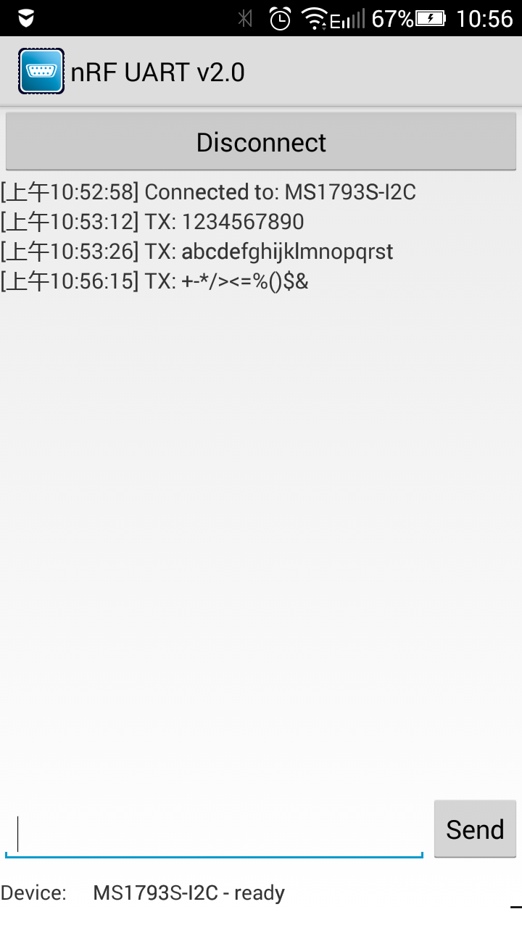
- 手机App发送的数据会通过BLE连接由MS1793S接收，并通过I2C接口发送到OLED，在OLED上显示出来：
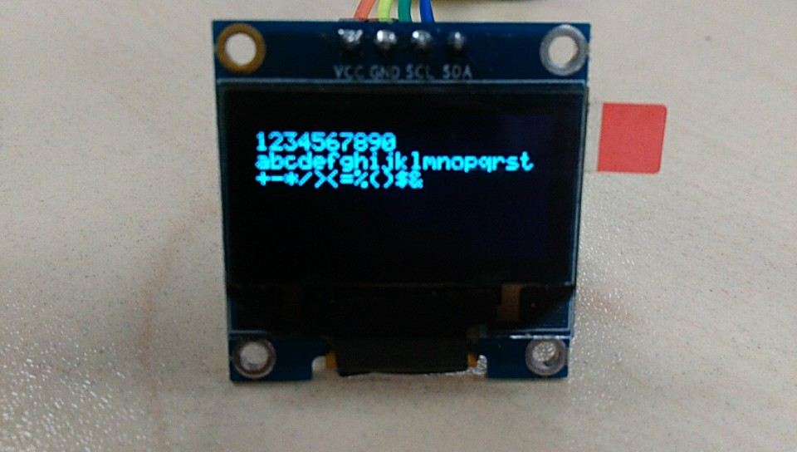

2 I2C Slave应用
SDK软件
代码工程请使用app-i2c，target请使用APP-I2CSlave进行编译和下载。需要另外一个MCU作为I2C Master来通讯，并且需要MCU一个外部中断接收IRQ信号（由MS1793S的PA13输出），用来启动I2C总线读取MS1793S 的数据。
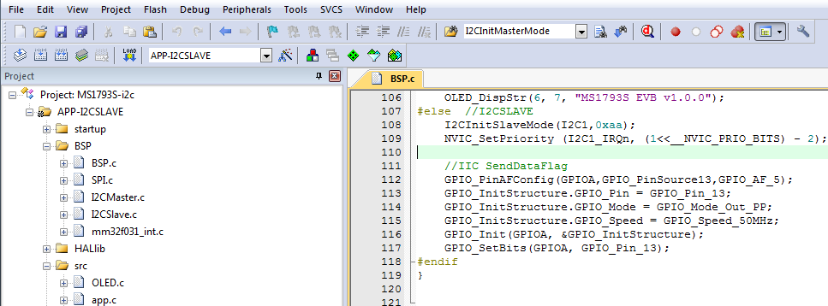

Demo过程：
连接操作与I2C Master应用一样，使用nRF UART v2.0 App。
连接建立以后，作为Master的MCU通过I2C发给MS1793S的数据会在App上显示。
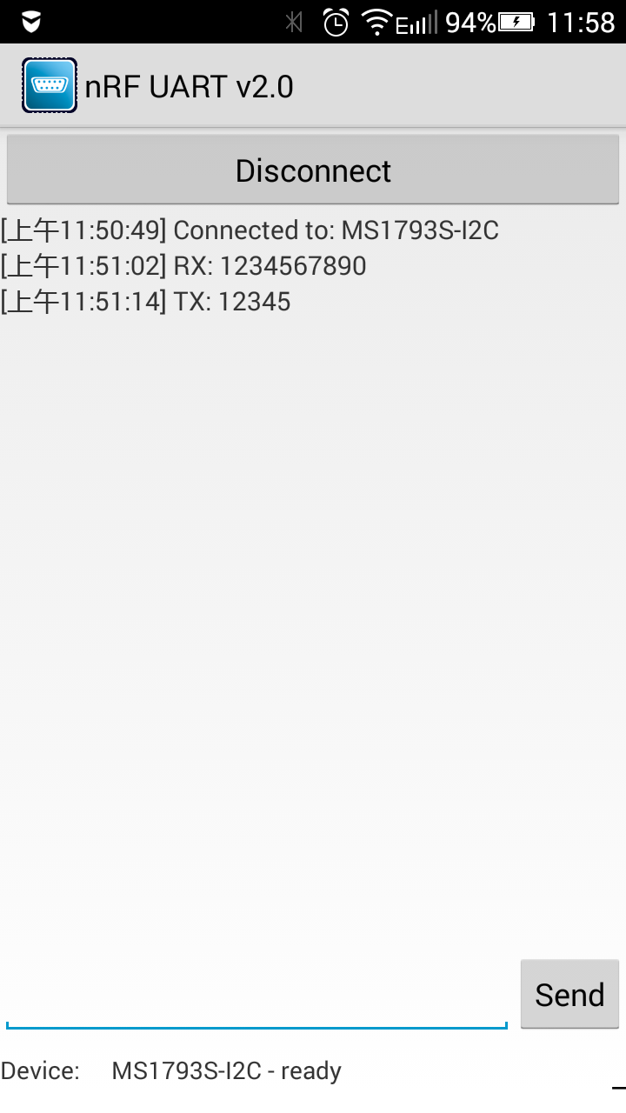

如果 MS1793S收到App通过BLE发过来数据，会把PA13拉低通知Master MCU启动I2C读操作，送出的第一个byte为BLE数据长度，之后是两个byte dummy数据，用户数据从第四byte开始，IRQ在最后一个byte数据送出时拉高，App界面及I2C总线上波形如下：
